Донецкая Народная Республика
управление образования администрации города Донецка
Донецкая общеобразовательная школа І-ІІІ ступеней № 63 Министерства образования и науки Донецкой Народной Республики

Конкурсное испытания «Мастер-класс»
в рамках регионального (городского) этапа
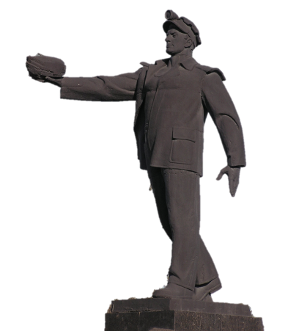
Открытого Республиканского Конкурса профессионального мастерства педагогов «45 минут славы»

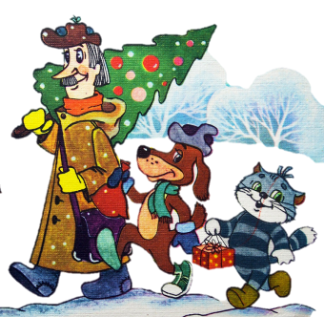
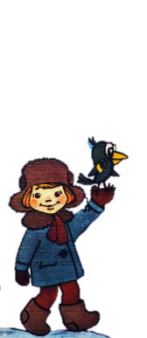
Тема: Климат. Климатообразующие факторы ДНР
(циркуляция воздушных масс).
Для ученического сообщества,
8 класс

Исполнитель:
Тисленко Римма Сергеевна, учитель географии
2015-2016 у.г.
Цели: продолжить формировать представления учащихся о климате и климатообразующих факторах, сформировать понятия о воздушных массах ДНР, их распределении и свойства, развивать умения работы с климатической картосхемой, анализировать полученные данные; развивать творческий потенциал, критическое мышление, способность аргументировать свою точку зрения, определять причинно-следственные связи, воспитывать любовь к родине, толерантность в общении и совместной работе в группах.
Оборудование:
- карта ДНР,
- плакаты, изображение героев,
- куклы на магнитах, мягкая игрушка - Галчонок.
- Сундучок с заданиями,
- Маршрутный лист, бейджики, изображение стаканов молока,
- Презентация, видео- нарезки с Простоквашино, видео-загадки детей, видеообращение Печкина, аудио.
Ход урока
- Организационная часть урока.
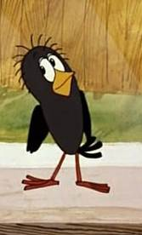
Здравствуйте, ребята, сегодня к нам на урок пришел необычный гость. Угадали кто это?
Верно, это Галчонок из Простоквашино.
Я очень хочу узнать тему урока, но… не могу понять, о чем она говорит. Вы мне поможете узнать тему урока? (Да)
Просмотр видео-письма (слово «климат» глазами деток).
Большое спасибо, без вас я бы не справилась.
Итак, тема урока: климат и климатообразующие факторы ДНР.
Климат оказывает большое влияние на жизнь человека, растений и
животных, на почвообразование, на распределение внутренних вод и их
режим, на формирование рельефа. Климат влияет на образование природных
ресурсов. Например, на территории нашей области в эпоху палеозоя
благодаря жаркому влажному климату были сформированы угольные пласты, в четвертичный период в засушливой, недостаточно обеспеченной влагой
территории сформировалась степная природная зона, плодородный чернозем, способствующий развитию растениеводства и животноводства.
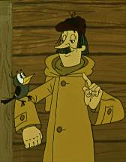
Итак, цель нашего урока: продолжить формировать представления о климате и климатообразующих факторах, сформировать понятия о воздушных массах ДНР, их распределении и свойства, развивать умения работы с климатической картосхемой, анализировать полученные данные; развивать творческий потенциал, критическое мышление, способность аргументировать свою точку зрения, определять причинно-следственные связи, воспитывать любовь к родине, толерантность в общении и совместной работе в группах.
Чтобы помочь достичь поставленной цели, Почтальон Печкин передал нам маршрутные листы урока. Но за такой подарок он вас просит весь урок выполнять его правила.
№ | Правило | Видео-наставления Печкина
1 | Правило поднятой руки | На уроке не хихикай,  Стул туда — сюда не двигай,  Ответить хочешь – не шуми,  А только руку подними.
2 | Слышать и слушать друг друга  (не перебивать) | Ты соседа уважай  И сказать ему ты дай.
3 | Кратко и четко высказываться | Как пришел черёд ответить,  Ты же внятно говори  И Матроскина за хвост ты не тяни.
4 | Быть активным | Внимательно слушать!  Запоминать!  Активно на уроке отвечать!
5 |  | Ну что? Правила будете соблюдать?  (Да)
Спасибо Печкин, за такой замечательный подарок. Давайте откроем маршрутный лист и отправимся в путешествие. За правильно выполненное задание Гаврюша будет давать вам молоко. В конце урока победит та команда, у которой удои больше. У нас есть 3 команды: .
- Актуализация опорных знаний.
Первое задание от Шарика «Вспоминалки на рыбалке».
- На каждой рыбке зашифровано понятие, вы должны назвать его, и записать.
Это многолетний режим погоды, характерный для той или иной местности
Климат.
Состояние нижнего слоя атмосферы в данном месте в данный момент времени.
Погода
Территория ДНР расположена в ??? климатическом поясе.
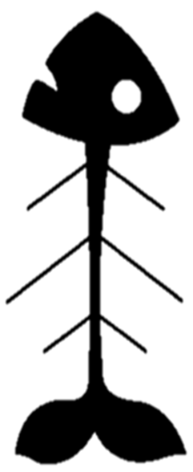
Умеренном
Главная черта – четкое выделение четырех времен года. Назовите их.
Весна, осень, лето, зима.
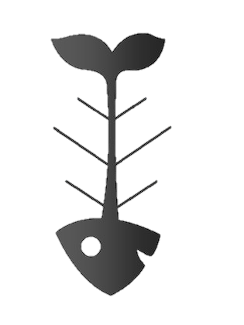
3. Изучение нового материала.
Давайте поможем Матроскину нафаршировать рыбку, заполнив схему «Фишбоун» (с англ. рыбный скелет).
элементы климата
климатообразующие факторы
- Назовите климатообразующие факторы.
(ГП, циркуляция ВМ, подстилающая поверхность)
- Назовите основные элементы климата
(Температура, осадки,ВМ)

Остальные учащиеся по ходу выступления должны кратко занести услышанную информацию в свою схему.
Ребята, часть скелета, которая отображает климатообразующие факторы (нижняя), вы уже знаете, а вот «кости» основных элементов климата и их взаимосвязь с факторами нам еще предстоит выучить. Сегодня мы более подробно рассмотрим циркуляцию воздушных масс и их виды на территории ДНР, определим факторы их возникновения.
Параллельно беседе, выполняете задания с папой дяди Федора, он вам поможет, ведь он академик.
Атмосферная циркуляция – это перемещение воздушных масс.
А воздушные массы — это большие объёмы воздуха в нижней части земной атмосферы — тропосфере, имеющие горизонтальные размеры во много сотен или несколько тысяч километров и вертикальные размеры в несколько километров, характеризующиеся примерной однородностью температуры и влагосодержания по горизонтали.
А из-за чего воздушные массы перемещаться?
Из-за разницы атмосферного давления, оно бывает низким и высоким.

Х Т
В Н

А горизонтальное перемещение воздушных масс с зоны высокого давления в зону низкого называется ...... ветер.
Воздушные массы бывают: сухие, влажные, теплые, жаркие или холодные. Их свойства зависят от территории над которой они сформировались:
- Если это пустыня то воздушные массы сухие и жаркие,
- Если океан то влажные,
- А если Арктика то холодные и сухие.
И так подведя итог выше сказанному, мы можем утверждать, что на распределение тепла и влаги по территории влияет ………. перемещения воздушных масс.
Воздушные массы, которые определяют климатические условия в ДНР, имеют как "местное" происхождение, так и поступают издалека - из регионов удаленных на тысячи километров.
Более подробно рассмотреть воздушные массы, преобладающие на территории ДРН, нам поможет мама дяди Федора, которая променяла поездку в Простоквашино на море, дабы одеть свои платья (куклы на магнитах, в руках символ погоды: снег, капля, солнце…).
Дети заполняют картосхему в маршрутных листах, учитель на доске, идет презентация.
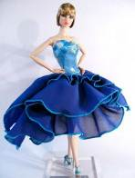
Первое платье - это морские воздушные массы с Атлантического океана.

Они поступают с запада и северо-запада благодаря постоянным западным ветрам. Зимой приход воздушных масс с Атлантики сопровождается потеплением, летом - некоторым похолоданием. Кроме того, этот воздух всегда несет влагу.
Второе платье – это арктические воздушные массы.
Воздух, поступающий из Арктики – холодный, сухой и прозрачный и зимой, и летом. Над европейской частью нет горных препятствий, поэтому он может свободно распространятся по всей территории Донецкой области
до Азовского моря. Так воздушные массы, идущие c Арктики, приносят
понижение температуры. Зимой с ним связана морозная и сухая
малооблачная погода. Весной, осенью и летом он вызывает резкое
похолодание, выпадают короткие ливневые дожди или мокрый снег.
Третье платье – это умеренные континентальные воздушные массы.
В зимние месяцы часто в наш регион проникают холодные сухие
континентальные воздушные массы из Сибири, Монголии. Они
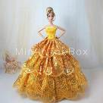
формируются в зоне Сибирского и Монгольского максимумов атмосферного
давления (антициклонов) и вызывают резкое понижение температуры. Летом, наоборот, они приносят жаркую и сухую погоду.
Четвертое платье – это тропические воздушные массы. Тропические воздушные массы приходят к нам летом с полуострова Малая Азия и приносят не только жаркий и сухой, но и запыленный воздух.
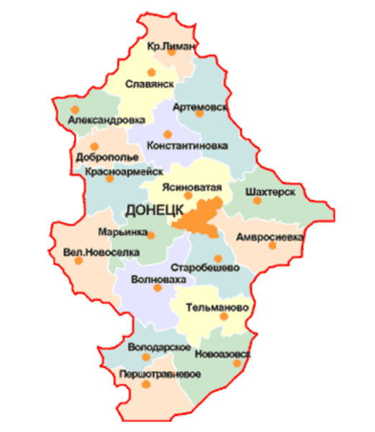

Холод

Смягчение

Жара

Параллельно беседе обозначаем на контурной карте ветра и погоду, что они приносят (ученик – на книге-карте, учитель – на доске + идут слайды).
Проносив все платья на курорте с мамой дяди Федора, мы узнали, что воздушные массы обладают свойствами той территории, над которой
они сформировались. Над территорией Донецкой области в умеренном
климате сформировались умеренные воздушные массы.
УВМ = низкое давление + тепло + влага.
В общей циркуляции воздушные массы постоянно перемещаются, поэтому кроме умеренных воздушных масс на территорию нашей области оказывают влияние арктические, тропические, умеренные воздушные массы с Атлантического океана и из континентальной Евразии.
4.Закрепление изученного материала
Дядя Федр передал картины Донецких художников. Он просит вас объяснить какая погода изображена на них и прикрепить магнитом к соответствующей воздушной массе на картосхеме.
Народные приметы и их научное подтверждение.
- Восточный ветер никогда дождя не приносит
- Если облака зимой появляются редко и поодиночке к холоду или морозу;
- Ветер с востока летом – к засухе.
- Вечером на западе появляются перистые облака - будет дождь, а если запад чистый – дождя не будет.
- Пчелы сидят на стенах улья — к сильной жаре.
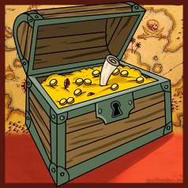
- Западный ветер – ждите дождя.
- Если лето сухое, жаркое то зима малоснежная, морозная.
Все мы помним, как Шарик, Матроскин и дядя Федр для того чтобы купить корову пошли искать клад. А что же они нашли? Сундук
Задание от коровы Мурки: прочитав высказывание с сундучка, определить правда ли это, дополнить или исправить его.
- Воздух, поступающий из Арктики – холодный, сухой и прозрачный.+
- Умеренные континентальные воздушные массы формируются над Индийским океаном и приносят обильные осадки. --
- Морские Атлантические воздушные массы приходят к нам летом приносят не только жаркий и сухой, но и запыленный воздух. --
- Если воздушные массы сформировались над пустынями, то они сухие и жаркие. +
- Ветер с востока летом – к ливням. --
- Над территорией Донецкой области в умеренном климате сформировались умеренные воздушные массы. Они влажные и холодные. -- +
Шарик нарисовал угольком на печи состояние погоды в Простоквашино, вам нужно расшифровать и рассказать о погоде. Перед вами роза ветров за определенное время год. Представьте, что вы …
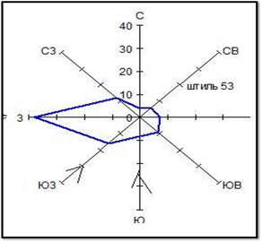
1 команда – Матроскин,
2 – Шарик,
3 – Печкин.
Я – Гаврюша.
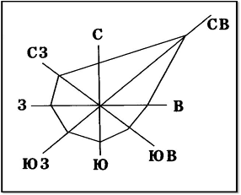
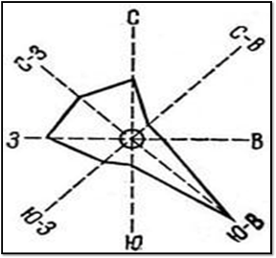

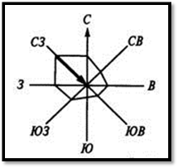
Как прекрасно осеннее утро ! Солнце, про снувшись, ласкает своими лучами золотую листву. Я, улыбаясь, ем один листик за другим. Неожиданно налетел порывистый ветер. Облака побежали быстрее и солнца почти не видно. Сорвались первые капли дождя. Вот уже забарабанили они по крыше коровника, все быстрее и быстрее. Это капризная погода осени, принесенная западными и северо-западными ветрами, которые образовались над Атлантическим океаном. В такие грустные деньки, утишает одна мысль о последней сочной травке, которая появится после дождика.
По примеру, дети расшифровывают розы ветров.
Закрепление изученного материала
6. Итоги урока
Сегодня вы все большие молодцы. Мы с вами очень эффективно поработали и даже собрали удои молока. А у кого сколько, сейчас подсчитаем.
Аплодисментами поздравляем победителей.
Давайте закончим урок, образовав круг знаний и дружбы.
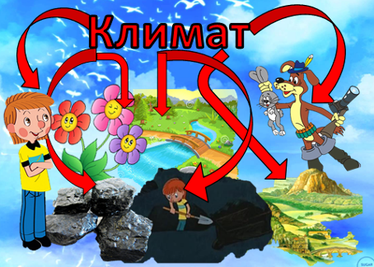
Становимся в круг, по очереди начиная предложения словами «Я знаю, что…» и даете руку соседу. Право начать предоставим победителям.

